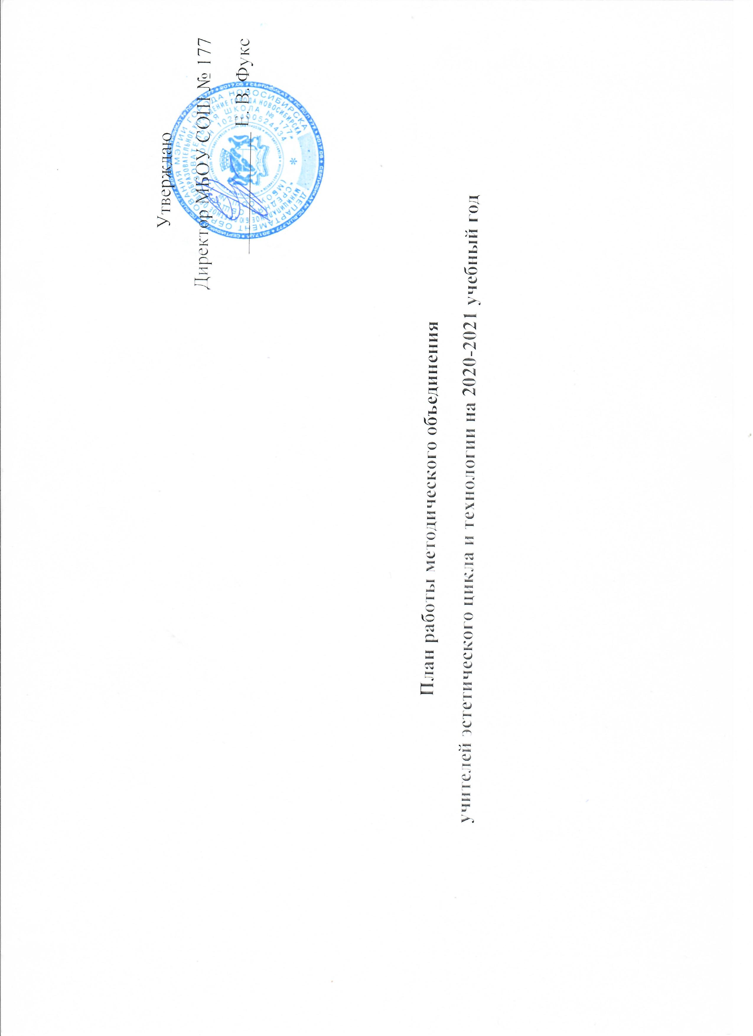
Методическая тема школы «Повышение эффективности образовательной деятельности через применение современных подходов, непрерывное совершенствование профессионального уровня и педагогического мастерства учителя».
Цель методической работы: повышение качества образовательного пространства через непрерывное развитие учительского потенциала, создание образовательного пространства, способствующего развитию потенциала ребёнка, формированию стремления к саморазвитию и самосовершенствованию.
Задачи методической работы: 1. Обеспечение методического сопровождения ФГОС НОО, ООО.
2. Обеспечение методического сопровождения научно- методической темы.
3. Совершенствование предметно- методической компетентности педагогов диагностики.
4.Трансляция эффективной педагогической практики применения современных приёмов, методик и технологий обучения через систему семинаров, проведения открытых уроков, оказания помощи учителям в освоении и реализации иновационных образовательных технологий в рамках требований ФГОС.
5. Создание системы внутренней оценки качества образования.
6. Организация научно- исследовательской работы учителей и учащихся, подготовки учащихся к предметным олимпиадам, конкурсам и конференциям.
7. Совершенствование системы подготовки учащихся к государственной итоговой аттестации.
8. Обеспечение внедрения в образовательный процесс информационно- коммуникационных технологий, электронных средств обучения.
9. Оказание адресной методической помощи педагогам и проблемным вопросам.

Темы самообразования учителей методического объединения:
Григорьев В. Н. – «Иновационные технологии как средство активизации творческих способностей в сфере технологического образования»
Комиссарова А. Ю. – «Использование информационно- коммуникативных технологий как ресурс развития познавательного интереса обучающихся на уроках музыки»
Кизнер В. Г. – «Активизация творческих способностей обучающихся в условиях самостоятельной деятельности»
Чернозипунникова Д.А. – «Развитие знаний в области национального изобразительного искусства»

№ | ФИО | Должность | Возраст | Предмет | образование | Уч. заведение | Год окончания | общий стаж | педагог. стаж | категория | последняя аттестация | курсы, год | курсы | наградные
1 | Григорьев Владимир Николаевич | Учитель | 26 | Технология  Технический труд | высшее | НГПУ | 30.05.2018 | 6 | 6 |  |  | НГПУ 2020г  НИПКиПРО  2020год | «Педагогического образования технология» «Развитие критического мышления через чтение и письмо в условиях реализации ФГОС»
2 | Кизнер Валентина Григорьевна | Учитель | 69 | Технология Обслуживающий труд | средне-техническое | техникум лёгкой промышленности | 30.051979 | 53 | 23 | первая | 15.11.2016год | Академия Просвещения 2020 г. | «Современные образовательные технологии на пути к цифровой школе»  «Дистанционное обучение: от создания контента до организации образовательного процесса» | Ветеран труда
3 | Комиссарова Альбина Юрьевна | Учитель | 58 | Музыка | высшее | Иркутский Государственный Педагогический институт | 30.051988 | 37 | 37 | Соответств. занимаемой должности | 15.11.2013 | Эгида ааа40 час 2014 год а | "Информационно-коммуникативные технологии» | Медаль к  80 летию НСО
4 | Чернозипунникова Дарья Александровна | Учитель | 31 | ИЗО | высшее | МГАХИим. Сурикова нгпу | 2015  2018 | 5 | 5 |  |  | НГПУ  3 курс(ин.яз)

 | Август Сентябрь | Октябрь | Ноябрь | Декабрь | Январь | Февраль | Март | Апрель | Май июнь
Теоретические и практические семинары |  |  | Анализ качества успеваемости 1 четверти |  | Анализ качества успеваемости 2 четверти |  | Анализ качества успеваемости 3 четверти |  | (отчёт) План на 2021-2022 учебный год
Районные мероприятия | Семинар секции учителей технологии |  | Методический семинар |  | Семинар секции учителей технологии |  | Конкурс бардовской песни |  | Анализ работы МО
Заседания МО | 1.Анализ работы МО за 2019-2020 учебный год.  2.Принятие методич. темы школы, плана работы МО на2020-2021 учебный год 3.Утверждение раб. программ. Введение курса в части учебного плана формируе-мой участника- ми образователь ных отношений 4.Подготовка к школьным олимпиадам |  | 1.Анализ качества успеваемости за 1 четверть. Работа с детьми ОВЗ.  2.Обсуждение итогов школьной олимпиады  3.Подготовка к школьной научно-практической конференции |  | 1.Итоги административной.контрольной, анализ качества успеваемости за 2четверть  2.Итоги школьной НПК.  3Работа с одарёнными,неуспевающими детьми |  | 1.Обсуждение плана внеурочной деятельности на будущий год  2.Обсуждение (анализ) прохождения программ за текущее время  3.Использование информационных технологий |  | Анализ качества промежуточных контрольных работ  Анализ работы МО.  План на 2021-2022 учебный год

Контрольны итоговые работы. Проверка тетрадей |  | Система проверки тетрадей 5 классы |  | Административные контрольные работы |  | Система проверки тетрадей 6 классы |  | Система проверки тетрадей, объём работ 7-8 классов | Промежуточные контрольные работы
Аттестация. Работа по повышению мастерства | Выбор тем  самообразования | Взаимопосещение уроков учителями методического объединения | -----------------------------------------------------------------------------------------------------------------------------------------------------  Самообразование, посещение семинаров, круглых столов, курсов повышения квалификации, учёба в высших учебных заведениях
Предметные недели, олимпиады, конференции | Подготовка к олимпиадам выбор тем для НПК | Школьные предметныеолимпиады | Подготовка к ШНПК | Проведение ШНПК | Подготовка тематических рисунков, концертов |  | Выставка рисунков, концерт к 23 февраля, 8 марта | Неделя эстетического цикла и технологии | Районный конкурс рисунков, концерт посвящённый Дню Победы | Выставка рисунков, концерт к 9 мая.

